

**PL\0编译器文档**

|  |  |
| --- | --- |
| 姓名： | 郑良锋 |
| 专业： | 软件工程 |
| 学院： | 软件学院 |
|  |  |

北京航空航天大学·软件学院

**PL/0编译器文档实验**

**一、实验要求**

* 1. 以个人为单位进行开发，不得多人合作完成。
  2. 共32个学时。利用每周三上课时间和课余自己完成。
  3. 细节要求：

1. 输入：符合PL/0文法的源程序（自己要有5个测试用例，包含出错的情况，还要用老师提供的测试用例进行测试）
2. 输出：P-Code
3. 错误信息（参见教材第316页表14.4）。
4. P-Code指令集（参见教材第351页表15.14）。
5. 语法分析部分要求统一使用递归下降子程序法实现。
6. 编程语言自定，可使用C、C++、C#或Java等。
7. 上交材料中不但要包括源代码（含注释）和可执行程序，还应有完整文档。

**二、PL/0语言描述**

PL/0型语言是Pascal语言的一个子集。作为一门教学用程序设计语言，它比PASCAL语言简单，并作了一些限制。PL0的程序结构比较完全，相应的选择，不但有常量，变量及过程声明，而且分支和循环结构也是一应俱全。

PL/0文法的EBNF所示：

<程序> ::= <分程序>.

<分程序> ::= [<常量说明部分>][变量说明部分>][<过程说明部分>]<语句>

<常量说明部分> ::= const<常量定义>{,<常量定义>};

<常量定义> ::= <标识符>=<无符号整数>

<无符号整数> ::= <数字>{<数字>}

<标识符> ::= <字母>{<字母>|<数字>}

<变量说明部分>::= var<标识符>{,<标识符>};

<过程说明部分> ::= <过程首部><分程序>;{<过程说明部分>}

<过程首部> ::= procedure<标识符>;

<语句> ::= <赋值语句>|<条件语句>|<当型循环语句>|<过程调用语句>|<读语句>|<写语句>|<复合语句>|<重复语句>|<空>

<赋值语句> ::= <标识符>:=<表达式>

<表达式> ::= [+|-]<项>{<加法运算符><项>}

<项> ::= <因子>{<乘法运算符><因子>}

<因子> ::= <标识符>|<无符号整数>|'('<表达式>')‘

<加法运算符> ::= +|-

<乘法运算符> ::= *|/

<条件> ::= <表达式><关系运算符><表达式>|odd<表达式>

<关系运算符> ::= =|<>|<|<=|>|>=

<条件语句> ::= if<条件>then<语句>[else<语句>]

<当型循环语句> ::= while<条件>do<语句>

<过程调用语句> ::= call<标识符>

<复合语句> ::= begin<语句>{;<语句>}end

<重复语句> ::= repeat<语句>{;<语句>}until<条件>

<读语句> ::= read'('<标识符>{,<标识符>}')‘

<写语句> ::= write'('<标识符>{,<标识符>}')‘

<字母> ::= a|b|...|X|Y|Z

<数字> ::= 0|1|2|...|8|9

**三、程序功能及介绍**

本工程实现了对PL/0源代码的词法分析，语法分析，语义分析及生成Pcode代码，还对Pcode的代码进行了解释，使其能在Java虚拟机上运行。

**3.1运行方法**

从<https://github.com/shiyi001/PL0Compiler>下载源码，并拷贝src文件夹下的所有代码。在eclipse中新建一个项目（JRE选择1.8），并将代码粘贴到src文件夹下，直接运行即可。

**3.2运行截图**

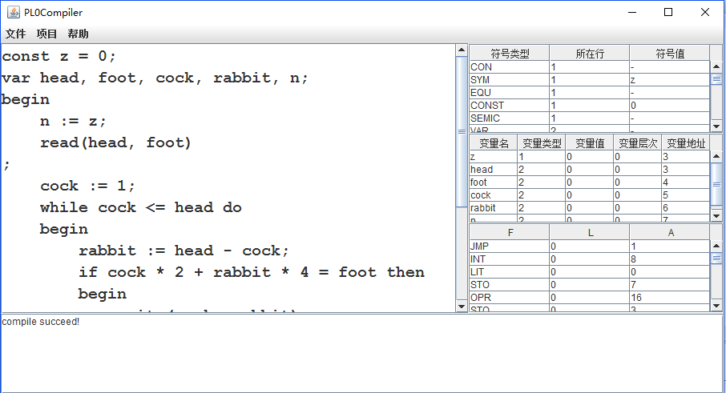

图1 运行截图

**3.2 功能介绍**

项目整个界面分为导航栏，代码区，token表区，符号表区，Pcode区以及控制台。

表1 项目各区主要功能介绍

|  |  |  |
| --- | --- | --- |
| 导航栏 |  | 打开，关闭或保存文件；编译和执行代码 |
| 代码区 |  | 展示并编辑代码 |
| Token表区 |  | 展示代码中的token |
| Symbol表区 |  | 展示代码编译过程中生成的symbol表 |
| Pcode表区 |  | 展示代码生成的所有Pcode |
| 控制台 |  | 输出编译信息 |

3.3 功能演示

打开一段代码到代码区，选择编译。

编译成功则会显示成功信息并展示相应的token表，symbol表及Pcode表。



图2 运行成功示意图

编译失败则会给出错误信息。

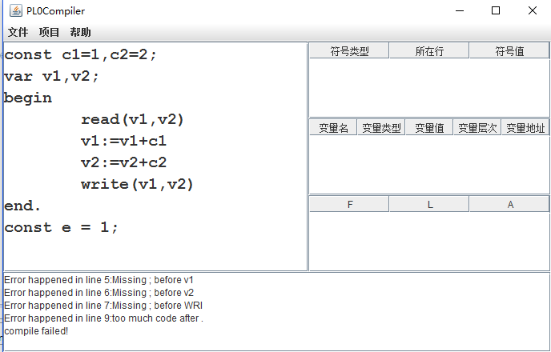

图3 编译失败时的运行图

**3.4注意事项**

目前的运行功能只能在Eclipse的控制台实现，还未移植到UI界面。

**四、项目架构**

一个经典的编译程序一般包括7个部分：词法分析，语法分析，语义分析及代码生成，代码优化（可省略），代码执行，符号表管理，出错管理。这7个部分之间的关联关系如下图所示：

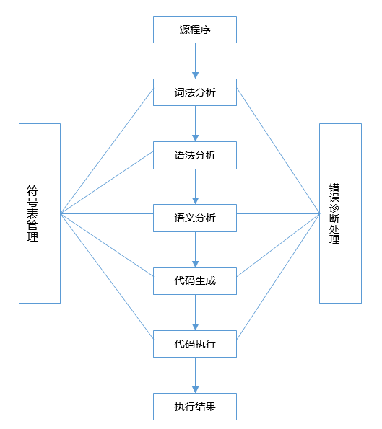

图4 编译程序各部分之间的关联关系

本项目将整个编译过程分为了3个部分：

1. 词法分析将Pl/0源代码分为一个个token
2. 语法分析和语义分析同时进行，生成Pcode（包括符号表管理和出错管理）
3. 对Pcode进行解释执行，使其在java虚拟机上能够运行

整个编译过程可以如下图所示：

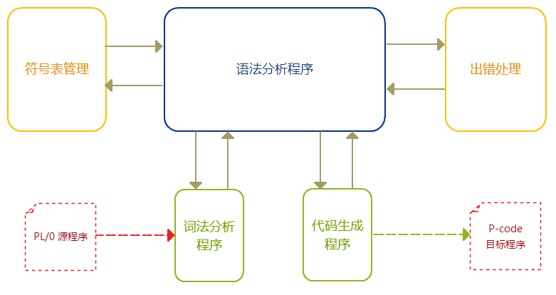

图5 编辑过程流程图

由上图我们可以看到，整个编译程序分为四个小部分和一个综合部分。

下面，对本工程中的各个部分一一做介绍：

**（1）词法分析**

PL/0编译系统中所有的字符，字符串的类型为，如下表格：

表2 PL/0编译系统中所有的字符，字符串的类型

|  |  |  |
| --- | --- | --- |
| 保留字 |  | begin, end, if,then, else, const, procedure,  var,do,while, call,read, write, repeat, until |
| 算数运算符 |  | + ,—，*，/ |
| 比较运算符 |  | <> , < ,<= , >, >= ,= |
| 赋值符 |  | := , = |
| 标识符 |  | 变量名，过程名，常数名 |
| 常数 |  | 10,25等整数 |
| 界符 |  | ‘，’，‘.’，‘；’，‘（’，‘）’ |
| 其他符号 |  | ：，EOF |

//每个token的结构定义

**public** **class** Token {

**private** SymType st; //token的类别

**private** **int** line; //token所在行，错误处理使用

**private** String value; //token的值，只有标识符和常量有值

}

LexAnalysis.java是本项目的词法分析类。其中，doAnalysis()函数对源代码进行了一遍遍历，将源代码中分析成为了一个token数组。下面重点介绍每一个Token的分析程序analysis()。

状态转换图如下：



图6 词法分析程序的状态转换图

具体代码实现如下：

**private** Token analysis() {

strToken = "";

getChar();

**while** ((ch == ' ' || ch == '\n' || ch == '\t' || ch == '\0') && searchPtr < buffer.length) {

**if** (ch == '\n') {

line++;

}

getChar();

}

**if** (ch == '$' && searchPtr >= buffer.length) { //到达文件末尾

**return** **new** Token(SymType.***EOF***, line, "-1");

}

**if** (isLetter()) { //首位为字母，可能为保留字或者变量名

**while** (isLetter() || isDigit()) {

strToken += ch;

getChar();

}

retract();

**for** (**int** i = 0; i < keyWords.length; i++) {

**if** (strToken.equals(keyWords[i])) { //说明是保留字

**return** **new** Token(SymType.*values*()[i], line, "-");

}

}

//不是保留字，则为标识符，需要保存值

**return** **new** Token(SymType.***SYM***, line, strToken);

} **else** **if** (isDigit()) { //首位为数字，即为整数

**while** (isDigit()) {

strToken += ch;

getChar();

}

retract();

**return** **new** Token(SymType.***CONST***, line, strToken);

} **else** **if** (ch == '=') { //等号

**return** **new** Token(SymType.***EQU***, line, "-");

} **else** **if** (ch == '+') { //加号

**return** **new** Token(SymType.***ADD***, line, "-");

} **else** **if** (ch == '-') { //减号

**return** **new** Token(SymType.***SUB***, line, "-");

} **else** **if** (ch == '*') { //乘号

**return** **new** Token(SymType.***MUL***, line, "-");

} **else** **if** (ch == '/') { //除号

**return** **new** Token(SymType.***DIV***, line, "-");

} **else** **if** (ch == '<') { //小于或不等于或小于等于

getChar();

**if** (ch == '=') {

**return** **new** Token(SymType.***LESE***, line, "-");

} **else** **if** (ch == '>') {

**return** **new** Token(SymType.***NEQE***, line, "-");

} **else** {

retract();

**return** **new** Token(SymType.***LES***, line, "-");

}

} **else** **if** (ch == '>') { //大于或大于等于

getChar();

**if** (ch == '=') {

**return** **new** Token(SymType.***LARE***, line, "-");

} **else** {

retract();

**return** **new** Token(SymType.***LAR***, line, "-");

}

} **else** **if** (ch == ',') { //逗号

**return** **new** Token(SymType.***COMMA***, line, "-");

} **else** **if** (ch == ';') { //分号

**return** **new** Token(SymType.***SEMIC***, line, "-");

} **else** **if** (ch == '.') { //点

**return** **new** Token(SymType.***POI***, line, "-");

} **else** **if** (ch == '(') { //左括号

**return** **new** Token(SymType.***LBR***, line, "-");

} **else** **if** (ch == ')') { //右括号

**return** **new** Token(SymType.***RBR***, line, "-");

} **else** **if** (ch == ':') { //赋值号

getChar();

**if** (ch == '=') {

**return** **new** Token(SymType.***CEQU***, line, "-");

} **else** {

retract();

**return** **new** Token(SymType.***COL***, line, "-");

}

}

**return** **new** Token(SymType.***EOF***, line, "-");

}

**（2）符号表管理**

1. 符号表结构

//每个符号定义的形式

**public** **class** PerSymbol {

**private** **int** type; //表示常量、变量或过程

**private** **int** value; //表示常量或变量的值

**private** **int** level; //嵌套层次

**private** **int** address; //相对于所在嵌套过程基地址的地址

**private** **int** size; //表示常量，变量，过程所占的大小(这一项其实默认为0， 并没有用到)

**private** String name; //变量、常量或过程名

}

我们可以看到，每个symbol明显要比token复杂的多，相关变量也复杂的多。其中level和address在运行时起到非常大的作用。

1. 符号表管理

表3 各函数名功能表示图

|  |  |  |
| --- | --- | --- |
| 函数名 |  | 功能 |
| enterConst |  | 向符号表中插入常量 |
| enterVar |  | 向符号表中插入变量 |
| enterProc |  | 向符号表中插入过程 |
| isNowExists |  | 在符号表当前层查找变量是否存在 |
| isPreExists |  | 在符号表之前层查找符号是否存在 |
| getSymbol |  | 按名称查找变量 |
| getLevelProc |  | 查找当前层所在的过程 |

**（3）语法分析和语义分析**

本项目使用了递归下降子程序法，对每一个PL/0中的语法成分都进行了分析，并单独编写为一个过程。

表4各函数名功能表示图

|  |  |  |
| --- | --- | --- |
| 函数名 |  | 功能 |
| program() |  | <主程序>::=<分程序>. |
| block() |  | <分程序>::=[<常量说明部分>][<变量说明部分>][<过程说明部分>]<语句> |
| conDeclare() |  | <常量说明部分>::=const <常量定义>{,<常量定义>} |
| conHandle() |  | <常量定义>::=<标识符>=<无符号整数> |
| varDeclare() |  | <变量说明部分>::=var<标识符>{,<标识符>} |
| proc() |  | <过程说明部分>::=<过程首部><分程序>{;<过程说明部分>};  <过程首部>::=procedure<标识符>; |
| body() | |  | <复合语句>::=begin<语句>{;<语句>}end |
| statement() |  | <语句>::=<赋值语句> | <条件语句> | <当循环语句> | <过程调用语句> | <  复合语句> | <读语句> | <写语句> | <空> |
| condition() |  | <条件>::=<表达式><关系运算符><表达式> | odd<表达式> |
| expression() |  | <表达式>::=[+|-]<项>{<加法运算符><项>} <加法运算符>::=+|- |
| term() |  | <项>::=<因子>{<乘法运算符><因子>} <乘法运算符>::=*|/ |
| factor() |  | <因子>::=<标识符> | <无符号整数> | '('<表达式>')' |

其中每个语法成分的分析按照语法图（参考书本P308）进行，并同时进行符号表管理及Pcode代码生成。

各个语法的描述图如下：



图7 程序语法描述图



图8 分程序语法描述图



图9 项语法描述图



图10 因子语法描述图

**（4） Pcode生成：**

P-code 语言：一种栈式机的语言。此类栈式机没有累加器和通用寄存器，有一个栈式存储器，有四个控制寄存器（指令寄存器 I，指令地址寄存器 P，栈顶寄存器 T和基址寄存器 B），算术逻辑运算都在栈顶进行。

|  |  |  |
| --- | --- | --- |
| F | L | A |

指令格式:

F ：操作码

L ：层次差 （标识符引用层减去定义层）

A ：不同的指令含义不同

表5 P-code 指令的含义

|  |  |
| --- | --- |
| 指令 | 具体含义 |
| LIT 0, a | 取常量a放到数据栈栈顶 |
| OPR 0, a | 执行运算，a表示执行何种运算(+ - * /) |
| LOD l, a | 取变量放到数据栈栈顶(相对地址为a,层次差为l) |
| STO l, a | 将数据栈栈顶内容存入变量(相对地址为a,层次差为l) |
| CAL l, a | 调用过程(入口指令地址为a,层次差为l) |
| INT 0, a | 数据栈栈顶指针增加a |
| JMP 0, a | 无条件转移到指令地址a |
| JPC 0, a | 条件转移到指令地址a |
| OPR 0 0 | 过程调用结束后,返回调用点并退栈 |
| OPR 0 1 | 栈顶元素取反 |
| OPR 0 2 | 次栈顶与栈顶相加，退两个栈元素，结果值进栈 | |
| OPR 0 3 | 次栈顶减去栈顶，退两个栈元素，结果值进栈 | |
| OPR 0 4 | 次栈顶乘以栈顶，退两个栈元素，结果值进栈 | |
| OPR 0 5 | 次栈顶除以栈顶，退两个栈元素，结果值进栈 | |
| OPR 0 6 | 栈顶元素的奇偶判断，结果值在栈顶 | |
| OPR 0 7 |  | |
| OPR 0 8 | 次栈顶与栈顶是否相等，退两个栈元素，结果值进栈 | |
| OPR 0 9 | 次栈顶与栈顶是否不等，退两个栈元素，结果值进栈 | |
| OPR 0 10 | 次栈顶是否小于栈顶，退两个栈元素，结果值进栈 | |
| OPR 0 11 | 次栈顶是否大于等于栈顶，退两个栈元素，结果值进栈 | |
| OPR 0 12 | 次栈顶是否大于栈顶，退两个栈元素，结果值进栈 | |
| OPR 0 13 | 次栈顶是否小于等于栈顶，退两个栈元素，结果值进栈 | |
| OPR 0 14 | 栈顶值输出至屏幕 | |
| OPR 0 15 | 屏幕输出换行 | |
| OPR 0 16 | 从命令行读入一个输入置于栈顶 | |

//Pcode结构

**public** **class** PerPcode {

**private** Operator F;

**private** **int** L;

**private** **int** A;

}

**//插入Pcode代码**

**public void gen(Operator L, int F, int A);**

地址回填

对于可能出现的跳转语句，需要采用地址回填。

* if-then语句的目标代码生成模式：

|  |  |
| --- | --- |
| if <condition> then <statement> | |
|  | |
|  | <condition> |
|  | JPC addr1 |
|  | <statement> |
| addr1: |  |

* If-then-else语句的目标代码生成模式：

|  |  |
| --- | --- |
| if <condition> then <statement>[else] | |
|  | |
|  | <condition> |
|  | JPC addr1 |
|  | <statement> |
|  | JMP addr2 |
| addr1: | [else] |
|  | <statement> |
| addr2 |  |

* while-do语句的目标代码生成模式：

|  |  |
| --- | --- |
| while <condition> do <statement> | |
| addr2: | <condition> |
|  | JPC addr3 |
|  | <statement> |
|  | JPC addr2 |
| addr3: |  |

* repeat-until语句的目标代码生成模式：

|  |  |
| --- | --- |
| repeat <statement> until <condition> | |
| addr4: | <statement> |
|  | <condition> |
|  | JPC addr4 |

**(5) 出错管理：**

本项目将错误分为24类，其中包含了语法错误和语义错误。以下是出错信息表：

表6 出错信息表

|  |  |  |
| --- | --- | --- |
| PL/0语言的出错信息表 | | |
| 出错编号 | | 出错原因 | |
| -1 | 常量定义不是const开头，变量定义不是var开头 | |
| 0 | 缺少分号 | |
| 1 | 标识符不合法 | |
| 2 | 不合法的比较符 | |
| 3 | 常量赋值没用= | |
| 4 | 缺少（ | |
| 5 | 缺少） | |
| 6 | 缺少begin | |
| 7 | 缺少end'。 | |
| 8 | 缺少then。 | |
| 9 | 缺少do | |
| 10 | call, write, read语句中，不存在标识符 | |
| 11 | 该标识符不是proc类型 | |
| 12 | read, write语句中，该标识符不是var类型 | |
| 13 | 赋值语句中，该标识符不是var类型 | |
| 14 | 赋值语句中，该标识符不存在 | |
| 15 | 该标识符已存在 | |
| 16 | 调用函数参数错误 | |
| 17 | 缺少. | |
| 18 | 多余代码 | |
| 19 | 缺少until | |
| 20 | 赋值符应为：= | |
| 21 | until前多了； | |
| 22 | 缺少, | |

**五、测试代码说明**

本项目共提供了5个 测试用例。Demo1.txt, demo2.txt, demo3.txt为书上代码，分别实现了鸡兔同笼问题，求最大公约数和最小公倍数以及找素数功能。Demo4.txt存在一些明显的语法错误, demo5.txt则存在语义错误。

以上代码在本项目中均能正确运行。